***Ngày 03 tháng 09 năm 2024 Họ và tên giáo viên:* NGUYỄN THỊ THU CÚC**

***Tổ chuyên môn: KHOA HỌC TỰ NHIÊN - CN***

# TÊN BÀI DẠY:

BÀI 2: MỘT SỐ DỤNG CỤ ĐO VÀ AN TOÀN TRONG PHÒNG HỌC THỰC HÀNH

Môn học: KHTN; Lớp: 6

Thời gian thực hiện: 03 tiết ( từ tiết 5 đến tiết 7)

1. **MỤC TIÊU:**

# Về kiến thức:

* Trình bày được cách sử dụng một số dụng cụ đo thông thường khi học tập môn Khoa học tự

nhiên (các dụng cụ đo chiều dài, thể tích,...).

* Trình bày được cách sử dụng được kính lúp và kính hiển vi quang học thông qua tìm hiểu sách giáo khoa hoặc video hướng dẫn sử dụng.
* Nêu được các quy định an toàn khi học trong phòng thực hành.
* Phân biệt được các kí hiệu cảnh báo trong phòng thực hành.
* Đọc và phân biệt được các hình ảnh quy định an toàn phòng thực hành.

# Về năng lực:

* + 1. **Năng lực chung**
* NL tự chủ và tự học: Tìm kiếm thông tin, đọc sách giáo khoa, quan sát tranh ảnh để tìm hiểu về các quy định, các kí hiệu cảnh báo về an toàn trong phòng thực hành. Nội quy phòng thực hành để tránh rủi ro có thể xảy ra.
* NL giao tiếp và hợp tác:

+ Tập hợp nhóm theo đúng yêu cầu, nhanh và đảm bảo trật tự.

+ Hỗ trợ các thành viên trong nhóm cách thực hiện nhiệm vụ.

+ Ghi chép kết quả làm việc nhóm một cách chính xác, có hệ thống.

+ Thảo luận, phối hợp tốt và thống nhất ý kiến với các thành viên trong nhóm để cùng hoàn thành

nhiệm vụ nhóm.

* NL giải quyết vấn đề và sáng tạo:

+ Sử dụng ngôn ngữ chính xác có thể diễn đạt mạch lac, rõ ràng.

+ Biết lắng nghe và có phản hồi tích cực trong giao tiếp.

+ Phân tích được tình huống trong học tập; phát hiện và nêu được tình huống có vấn đề trong học tập.

+ Biết đặt các câu hỏi khác nhau về các vấn đề trong bài học.

# Năng lực khoa học tự nhiên

* Nhận thức KHTN:

+ Sử dụng đúng mục đích và đúng cách một số dụng cụ đo thường gặp trong học tập môn KHTN.

+ Phân biệt được các kí hiệu cảnh báo trong phòng thực hành.

+ Phân biệt được các hình ảnh quy tắc an toàn trong phòng thực hành.

* Tìm hiểu tự nhiên: Đưa ra cách đo thể tích và sử dụng được các dụng cụ đo trong môn khoa học tự nhiên để đo thể tích của vật.
* Vận dụng kiến thức, kĩ năng đã học: Nhận ra, giải thích được cách xử lý tai nạn trong phòng học thực hành.

# Về phẩm chất:

* Ý thức cao trong việc thực hiện nghiêm túc các quy định an toàn trong phòng thực hành.
* Có trách nhiệm trong hoạt động nhóm, chủ động nhận và thực hiện nhiệm vụ thí nghiệm, thảo luận về các biển báo an toàn, hình ảnh các quy tắc an toàn trong phòng thí nghiệm.
* Trung thực: Báo cáo chính xác, nhận xét khách quan kết quả thực hiện.
* Tôn trọng: Biết lắng nghe và tôn trọng ý kiến của người khác.

1. **THIẾT BỊ DẠY HỌC VÀ HỌC LIỆU:**

* Máy tính, giáo án Powerpoint; Video liên quan đến nội dung về các quy định an toàn trong phòng thực hành: Link: <https://youtu.be/JOPLHO4UOA4>
* Một số dụng cụ đo lường thường gặp trong học tập môn KHTN: Cân đồng hồ, nhiệt kế, cốc đong, cốc thủy tinh, đũa thủy tinh, ống hút nhỏ giọt, ống pipet.…
* Tranh kính lúp, kính hiển vi quang học
* Video liên quan đến nội dung về cách sử dụng kính lúp và kính hiển vi quang học để quan sát

mẫu vật: Link: <https://youtu.be/drO0ebEAcRk>

* Phiếu học tập cá nhân; Phiếu học tập nhóm.

1. **TIẾN TRÌNH DẠY HỌC :**
   1. **Hoạt động 1: Xác định vấn đề** *(Dự kiến thời gian 10 phút)*

# Mục tiêu:

* Khai thác vốn tri thức và kinh nghiệm của HS về “Biểu tượng về đại lượng và đơn vị đo đại lượng”
* Giúp học sinh xác định được vấn đề: Cần phải thực hiện đúng và đầy đủ các quy định an toàn khi học trong phòng thực hành.

# Nội dung:

Câu 1. Kể tên những dụng cụ dùng để đo chiều dài, khối lượng, thời gian, nhiệt độ, thể tích mà em biết?

Câu 2. Nếu muốn nhìn thấy những vật rất nhỏ, bạn dùng dụng cụ nào?

* Xem video về vụ nổ xảy ra trong phòng thí nghiệm của trường Phan Đình Phùng, Hà Nội năm

2017. Link: <https://youtu.be/JOPLHO4UOA4>

→ trả lời 2 câu hỏi sau ra giấy:

Câu 3. Video nói đến sự kiện gì? Diễn ra ở đâu?

Câu 4. Nguyên nhân và hậu quả vụ nổ phòng thực hành thí nghiệm?

1. **Sản phẩm:**. Câu trả lời của HS Câu 1*.* - Đo chiều dài: Thước,...
   * Đo khối lượng: Cân,...
   * Đo thời gian: Đồng hồ,...
   * Đo nhiệt độ: Nhiệt kế,...
   * Đo thể tích: Cốc có vạch chia ,...

Câu 2. Kính lúp và kính hiển vi

Câu 3. Video nói đến vụ nổ xảy ra trong phòng thí nghiệm diễn ra ở trường Phan Đình Phùng, Hà

Nội

Câu 4. - Nguyên nhân: 3 nam sinh tò mò thực hiện một số thí nghiệm ngoài giờ học, ngoài chương

trình học.

* + Hậu quả: 3 HS bị bỏng phải đưa đi cấp cứu

# Tổ chức thực hiện:

***\* GV giao nhiệm vụ học tập:*** GV yêu cầu HS:

* Hoạt động cá nhân trả lời các câu hỏi:

Câu 1. Kể tên những dụng cụ dùng để đo chiều dài, khối lượng, thời gian, nhiệt độ, thể tích mà em biết?

Câu 2. Nếu muốn nhìn thấy những vật rất nhỏ, bạn dùng dụng cụ nào?

* Xem video về vụ nổ xảy ra trong phòng thí nghiệm của trường Phan Đình Phùng, Hà Nội năm

2017. Link: <https://youtu.be/JOPLHO4UOA4>

→ trả lời 2 câu hỏi sau ra giấy:

Câu 3. Video nói đến sự kiện gì? Diễn ra ở đâu?

Câu 4. Nguyên nhân và hậu quả vụ nổ phòng thực hành thí nghiệm?

## Thực hiện nhiệm vụ:

* HS phát biểu các ý kiến dựa trên kinh nghiệm bản thân trả lời câu hỏi 1,2 . (GV yêu cầu HS sau không nói trùng ý kiến HS trước).
* Học sinh xem video và thực hiện viết câu trả lời ra giấy.
* Giáo viên theo dõi, hỗ trợ (GV có thể chiếu lại video lần 2 để HS hiểu rõ hơn)
* ***Báo cáo, thảo luận:*** - Giáo viên tổ chức, điều hành; học sinh báo cáo kết quả: GV gọi 1 HS

bất kì trình bày báo cáo kết quả đã tìm được, viết trên giấy. HS khác bổ sung, nhận xét, đánh giá.

* GV ghi các ý kiến lên bảng

## Kết luận, nhận định:

* GV nhận xét, đánh giá câu trả lời của HS dựa trên mức độ chính xác so với đáp án.
* GV dẫn dắt HS xác định vấn đề học tập: Vậy dụng cụ đo trong môn KHTN gồm có những dụng cụ nào? Làm thế nào để có thể dễ dàng quan sát những vật rất nhỏ? Muốn giảm thiểu rủi ro và nguy hiểm khi học trong phòng thực hành, cần thực hiện những quy định an toàn nào? Để trả lời được câu hỏi chúng ta sẽ cùng tìm hiểu bài học sau đây.
  1. **Hoạt động 2: Hình thành kiến thức mới** *(Dự kiến* thời gian *105 phút)*

**Hoạt động 2.1: Tìm hiểu một số dụng cụ đo trong học tập môn Khoa học tự nhiên** *(Dự kiến* thời gian *60 phút)*

**Hoạt động 2.1.1. Một số dụng cụ đo** *(Dự kiến* thời gian *15 phút)*

1. **Mục tiêu:** Nêu được một số dụng cụ đo trong học tập môn Khoa học tự nhiên
2. **Nội dung:** GV cho HS chia nhóm chơi trò chơi, trả lời câu hỏi, tìm hiểu dụng cụ đo trong môn KHTN:

- Tham gia trò chơi: Trí nhớ siêu đẳng

1. Nhìn hình ảnh trên đây và gọi tên dụng cụ?
2. Phân loại các dụng cụ trên ?

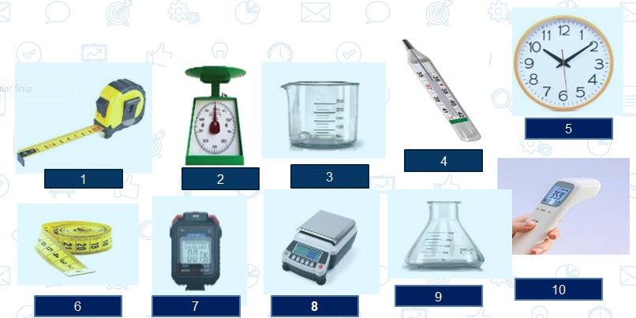

1. **Sản phẩm:** HS phân biệt dụng cụ để đo chiều dài, khối lượng, thời gian, nhiệt độ, thể tích

chất lỏng.

- Đáp án trò chơi:

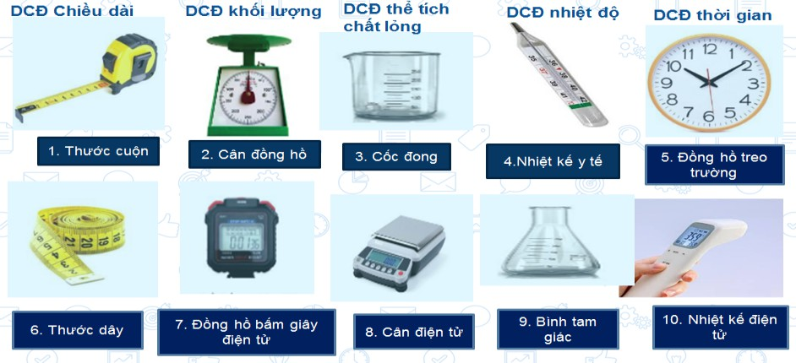

- HS kể tên các dụng cụ đo khác có trong hình 2.1 (Dụng cụ không trùng với trò chơi)

+ Đo chiều dài: Thước thẳng

+ Đo khối lượng: Cân y tế, cân lò xo

+ Đo thời gian: Đồng hồ bấm giây

+ Đo nhiệt độ: Nhiệt kế rượu

+ Đo thể tích chất lỏng : Ống hút nhỏ giọt, Ống pipet

→ HS kết luận: Dụng cụ đo trong môn KHTN gồm có: Dụng cụ đo chiều dài, dụng cụ đo khối lượng, dụng cụ đo thời gian, dụng cụ đo nhiệt độ, dụng đo thể tích chất lỏng

* Những dụng cụ đo nào tất cả HS đều nên biết cách sử dụng là thước.

# Tổ chức thực hiện:

* ***Giao nhiệm vụ học tập:*** GV yêu cầu HS:
* Hoạt động cá nhân quan sát, kể tên các dụng cụ đo khác có trong hình 2.1 (Dụng cụ không trùng với trò chơi)

→ Kết luận: Dụng cụ đo trong môn KHTN gồm có những loại nào?

* Trả lời câu hỏi**:** Những dụng cụ đo nào tất cả HS đều nên biết cách sử dụng?

## Thực hiện nhiệm vụ:

* HS quan sát hình ảnh, tham gia trò chơi xác định tên dụng cụ và phân loại dụng cụ trò chơi)
* HS kể tên các dụng cụ đo khác có trong hình 2.1 (Dụng cụ không trùng với trò chơi)

→ Rút ra kết luận về dụng cụ đo trong môn KHTN

* Trả lời câu hỏi**:** Những dụng cụ đo nào tất cả HS đều nên biết cách sử dụng.

## Báo cáo, thảo luận:

* Thư kí tổng hợp kết quả trò chơi
* HS trả lời câu hỏi, các HS khác nhận xét, bổ sung

## Kết luận, nhận định:

* Tuyên dương đội thắng trong trò chơi
* GV nhận xét, đánh giá câu trả lời của HS dựa trên mức độ chính xác so với đáp án

1. *Một số dụng cụ đo trong học tập môn khoa học tự nhiên*

*a. Một số dụng cụ đo*

* *Dụng cụ đo chiều dài: Thước dây, Thước cuộn, Thước kẻ thẳng*
* *Dụng cụ đo khối lượng: Cân đồng hồ, Cân điện tử, Cân lò xo, Cân y tế*
* *Dụng cụ đo thể tích chất lỏng: Cốc đong, Ống đong, Ống hút nhỏ giọt, Ống hút pipet*
* *Dụng cụ đo thời gian: Đồng hồ bấm giây điện tử, Đồng hồ bấm giây, Đồng hồ treo tường*
* *Dụng cụ đo nhiệt độ: Nhiệt kế điện tử, Nhiệt kế y tế, Nhiệt kế rượu*
* GV mở rộng kiến thức: Các nhà khoa học sử dụng các công cụ đặc biệt để thực hiện công việc nghiên cứu khoa học. Họ cần thu thập dữ liệu hoặc thông tin khi họ muốn tìm hiểu về thế giới tự nhiên. Để giải quyết nhu cầu này, các nhà khoa học phải ghi dữ liệu một cách chính xác và có tổ chức. Đây là một phần quan trọng của phương pháp khoa học. Các nhà khoa học có thể sử dụng những công cụ ở trong phòng thí nghiệm hoặc sử dụng công cụ ở bất cứ nơi nào mà họ thực hiện công việc của mình.

Phòng thí nghiệm KHTN phải có các công cụ để đo về chiều dài (khoảng cách), khối lượng, thể tích, thời gian, nhiệt độ. Các phép đo khác nhau, có các tiêu chuẩn đo và dụng cụ đo khác nhau. **Hoạt động 2.1.2. Tìm hiểu cách sử dụng một số dụng cụ đo thể tích.** *(Dự kiến* thời gian *20 phút)*

# Mục tiêu:

* + Biết cách sử dụng một số dụng cụ đo thể tích (ống hút nhỏ giọt, bình chia độ).
  + Góp phần hình thành phẩm chất trung thực.

# Nội dung:

Câu 1/ Kể tên những dụng cụ dùng để đo thể tích chất lỏng.

Câu 2/ Em hãy nêu giới hạn đo, độ chia nhỏ nhất của một bình chia độ?

* + GV yêu cầu HS hoạt động cá nhân HS quan sát hình 2.2, 2.3 trả lời câu hỏi, làm bài tập:

Câu 3/ Nêu các bước dùng ống hút nhỏ giọt để lấy một lượng chất lỏng?

Câu 4/ Sắp xếp theo thứ tự thích hợp để có quy trình đo thể tích của một lượng chất lỏng bằng

bình chia độ:

1/ Lựa chọn bình chia độ có giới hạn đo và độ chia nhỏ nhất thích hợp.

2/ Ước lượng thể tích chất lỏng cần đo

3/ Đặt mắt nhìn ngang với độ cao mực chất lỏng trong bình. 4/ Đổ chất lỏng vào bình chia độ, đặt bình chia độ thẳng đứng.

5/ Đọc và ghi kết quả đo theo vạch chia gần nhất với mức chất lỏng

Câu 5/ Khi đo thể tích chất lỏng bằng bình chia độ, nếu đặt bình chia độ không thẳng thì ảnh hưởng như thế nào đến kết quả đo?

* + HS thực hành theo nhóm: Đo thể tích hòn đá bằng cốc chia độ. Ghi lại kết quả vào giấy.

1. **Sản phẩm:** HS nêu được cách sử dụng ống hút nhỏ giọt và bình chia độ; xác định được thể tích hòn đá.

Câu 1/ Dụng cụ đo thể tích chất lỏng thường dùng là: bình tam giác, cốc đong, ống đong, lọ, bơm

tiêm có ghi sẵn dung tích…

Câu 2/ Mỗi dụng cụ đo đều có một độ chia nhỏ nhất và giới hạn đo xác định.

+ Độ chia nhỏ nhất (ĐCNN) của bình chia độ là thể tích giữa hai vạch chia liên tiếp trên bình

+ Giới hạn đo (GHĐ) của một bình chia độ là thể tích lớn nhất ghi trên bình Câu 3/ *Các bước dùng ống hút nhỏ giọt để lấy một lượng chất lỏng:*

*+ Bóp bầu cao su của ống để đẩy không khí ra khỏi ống và nhúng đầu nhọn của ống ngập vào*

*chất lỏng.*

*+ Nhẹ nhàng thả tay bóp bầu để chất lỏng hút vào ống*

*+ Đưa ống vào cốc hoặc bình chứa và bóp nhẹ bầu cao su để chất lỏng chảy xuống từng giọt vào bình nhận*

Câu 4/ *Quy trình đo thể tích của một lượng chất lỏng bằng bình chia độ:* 2 →1 → 4→ 3 → 5 Câu 5/ Không nhìn được chính xác mực chất lỏng đang ở gần vạch chia nào, nên sẽ đọc sai kết quả.

## Cách đo thể tích của một hòn đá:

* + Đổ nước vào bình chia độ, đánh dấu thể tích V1
  + Thả vật chìm vào nước đánh dấu thể tích V2
  + Tính thể tích của vật: V= V2 - V1

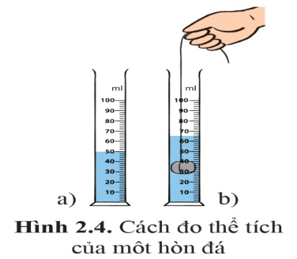

* + Kết quả thể tích hòn đá HS đo được

# Tổ chức thực hiện:

## Giao nhiệm vụ học tập:

* + GV yêu cầu HS nghiên cứu thông tin SGK trang 13, 14 trao đổi cặp 3 phút trả lời câu hỏi:
  + GV yêu cầu HS hoạt động nhóm quan sát hình 2.4 và mô tả cách đo thể tích một hòn đá → Thực

hành theo nhóm đo thể tích hòn đá bằng cốc chia độ. Ghi lại kết quả vào giấy.

## Thực hiện nhiệm vụ:

* + HS nghiên cứu thông tin SGK trang 13, 14 trao đổi cặp 3 phút trả lời câu hỏi 1, 2
  + HS hoạt động cá nhân HS quan sát hình 2.2, 2.3 trả lời câu hỏi, làm bài tập câu 3, 4, 5
  + Các nhóm xác định cách đo thể tích của một hòn đá → thực hành đo thể tích hòn đá bằng cốc

chia độ. Ghi lại kết quả vào giấy.

* + GV theo dõi, nhắc nhở HS chú ý: Dụng cụ thủy tinh dễ vỡ, phòng trường hợp vỡ => Hướng dẫn

HS biện pháp xử lí để không gây thương tích.

* + GV theo dõi, hỗ trợ, đánh giá các thao tác thực hành đo thể tích vật thể và việc ghi lại kết quả của HS.

## Báo cáo, thảo luận:

* + GV gọi ngẫu nhiên đại diện HS trả lời, các HS khác đánh giá, bổ sung ý kiến.
  + Các nhóm báo cáo kết quả thực hành

## Kết luận, nhận định:

* + GV đánh giá cho điểm câu trả lời của HS/ cặp đôi dựa trên mức độ chính xác so với các câu đáp

án

* + GV đánh giá thao tác thực hành của HS và mức độ chính xác của kết quả đo được.

## Cách sử dụng một số dụng cụ đo thể tích

* + *Dụng cụ đo thể tích chất lỏng thường dùng là: bình tam giác, cốc đong, ống đong, lọ, bơm tiêm có ghi sẵn dung tích…*
  + *Mỗi dụng cụ đo đều có một độ chia nhỏ nhất và giới hạn đo xác định.*

*+ Độ chia nhỏ nhất (ĐCNN) của bình chia độ là thể tích giữa hai vạch chia liên tiếp trên bình*

*+ Giới hạn đo (GHĐ) của một bình chia độ là thể tích lớn nhất ghi trên bình*

* + *Các bước dùng ống hút nhỏ giọt để lấy một lượng chất lỏng:*

*+ Bóp bầu cao su của ống để đẩy không khí ra khỏi ống và nhúng đầu nhọn của ống ngập vào*

*chất lỏng.*

*+ Nhẹ nhàng thả tay bóp bầu để chất lỏng hút vào ống*

*+ Đưa ống vào cốc hoặc bình chứa và bóp nhẹ bầu cao su để chất lỏng chảy xuống từng giọt vào bình nhận*

* + *Quy trình đo thể tích của một lượng chất lỏng bằng bình chia độ*

*+ Ước lượng thể tích chất lỏng cần đo*

*+ Lựa chọn bình chia độ có giới hạn đo và độ chia nhỏ nhất thích hợp.*

*+ Đổ chất lỏng vào bình chia độ, đặt bình chia độ thẳng đứng.*

*+ Đặt mắt nhìn ngang với độ cao mực chất lỏng trong bình*

*+ Đọc và ghi kết quả đo theo vạch chia gần nhất với mức chất lỏng*

*Không nhìn được chính xác mực chất lỏng đang ở gần vạch chia nào, nên sẽ đọc sai kết quả.*

## Cách đo thể tích của một hòn đá:

* + *Đổ nước vào bình chia độ, đánh dấu thể tích V1*
  + *Thả vật chìm vào nước đánh dấu thể tích V2*
  + *Tính thể tích của vật: V= V2 - V1*

# Hoạt động 2.1.3 Quan sát mẫu vật bằng kính lúp cầm tay, kính hiển vi quang học *(Dự kiến*

thời gian *25 phút)*

1. **Mục tiêu:** Giúp học sinh:
   * Nêu được tác dụng của kính lúp, kính hiển vi quang học. Phân biệt được các bộ phận cấu tạo của kính lúp, kính hiển vi quang học
   * Trình bày được cách sử dụng kính lúp, kính hiển vi quang học thông qua tìm hiểu sách giáo khoa và video hướng dẫn sử dụng.

# Nội dung:

* + Quan sát đường vân tay trên ngón tay hoặc huy hiệu đội Thiếu niên Tiền phong Hồ Chí Minh

→ Trả lời câu hỏi: Thiết bị nào giúp em quan sát những hình ảnh trên dễ dàng hơn?

* + Quan sát tranh câm Hình 2.6 + nghiên cứu thông tin SGK → Nêu cấu tạo của kính lúp?
  + Nghiên cứu thông tin SGK → Cách sử dụng kính lúp cầm tay khi quan sát mẫu vật như thế

nào?

* + Hoạt động nhóm xác định cấu tạo của kính hiển vi quang học và cho biết tác dụng của các bộ phận chính trong kính hiển vi quang học.

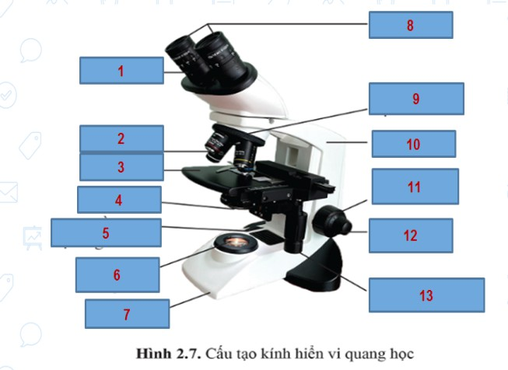

* + Xem video liên quan đến nội dung về cách sử dụng kính hiển vi quang học để quan sát mẫu vật. Link: <https://youtu.be/drO0ebEAcRk> viết câu trả lời ra giấy: Nêu cách sử dụng, bảo quản kính hiển vi quang học?

1. **Sản phẩm:** Bài trình bày của các HS/ nhóm HS về công dụng, cấu tạo, cách sử dụng, cách

bảo quản kính lúp, kính hiển vi quang học.

* Bài trình bày của HS/ nhóm HS:
  + Thiết bị giúp quan sát những hình ảnh trên dễ dàng là: Kính lúp
  + ***Cấu tạo kính lúp:*** *Gồm 3 bộ phận chính: Mặt kính, khung kính và tay cầm (giá đỡ).*

## Cách sử dụng kính lúp:

*+ Tay trái cầm kính lúp.*

*+ Để mặt kính sát mẫu vật, mắt nhìn vào mặt kính.*

*+ Từ từ đưa kính lên cho đến khi nhìn rõ vật.*

* + HS xác định được các bộ phận của kính hiển vi:

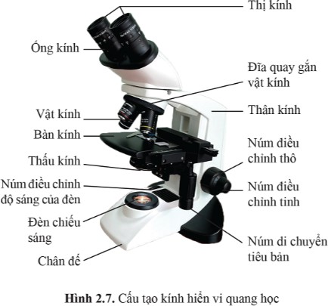

* ***Cấu tạo:*** *Kính hiển vi gồm có 4 hệ thống chính:*
  + *Hệ thống giá đỡ gồm: Bệ, bàn kính, thân, đĩa quay gắn vật kính, kẹp tiêu bản.*
  + *Hệ thống phóng đại: thị kính và vật kính.*

+ Thị kính: nơi để mắt vào quan sát (Bản chất là một thấu kính hội tụ có tiêu cự rất ngắn, dùng để tạo ra ảnh thật của vật cần quan sát)

+ Vật kính: là 1 bộ phận của kính hiển vi quay về phía có vật mà người ta muốn quan sát, có 3 độ phóng đại chính của vật kính: x10, x40, x100. (Bản chất là một thấu kính hội tụ có tiêu cự ngắn, đóng vai trò như kính lúp để quan sát ảnh thật).

* + *Hệ thống chiếu sáng:*

*+ Nguồn sáng (gương hoặc đèn).*

*+ Màn chắn*, được đặt vào trong tụ quang dùng để điều chỉnh lượng ánh sáng đi qua tụ quang.

*+ Tụ quang*, dùng để tập trung những tia ánh sáng và hướng luồng ánh sáng vào tiêu bản cần quan sát. Vị trí của tụ quang nằm ở giữa gương và bàn để tiêu bản. Di chuyển tụ quang lên xuống để điều chỉnh độ chiếu sáng.

* + *Hệ thống điều chỉnh: núm chỉnh thô, núm chỉnh tinh, núm điều chỉnh tụ quang lên xuống, núm điều chỉnh độ tập trung ánh sáng của tụ quang, núm điều chỉnh màn chắn sáng (độ sáng), núm di chuyển bàn sa trượt (trước, sau, trái, phải)*

## Cách sử dụng kính hiển vi quang học:

* + *Bước 1: Cố định tiêu bản hiển vi trên bàn kính bằng cách kẹp tiêu bản vào*

*đúng khoảng sáng.*

* + *Bước 2: Xoay đĩa quay gắn vật kính để chọn vật kính phù hợp.*
  + *Bước 3: Quan sát tiêu bản qua thị kính.*
  + *Bước 4: Xoay núm di chuyển tiêu bản để đưa tiêu bản vào vị trí quan sát.*
  + *Bước 5: Xoay núm điều chỉnh thô để tiêu bản về gần vật kính*
  + *Bước 6: Xoay núm điều chỉnh độ sáng của đèn (hoặc gương) để có ánh sáng vừa phải*
  + *Bước 7: Xoay núm điều chỉnh thô từ từ để tiêu bản di chuyển ra xa khỏi vật kính đến khi nhìn*

*thấy tiêu bản*

* + *Bước 8: Xoay núm điều chỉnh tinh để nhìn rõ tiêu bản*

## Cách bảo quản:

* + *Sử dụng đúng quy trình*
  + *Đặt kính nơi khô thoáng, cất vào hộp có gói hút ẩm.*
  + *Lau giá đỡ, lau vật kính bằng giấy mềm chuyên dụng có tẩm cồn.*
  + *Bảo dưỡng, mở kính lau hệ thống chiếu sáng định kì.*

# Tổ chức thực hiện:

* ***Giao nhiệm vụ học tập:*** GV yêu cầu HS:
  + Quan sát đường vân tay trên ngón tay hoặc huy hiệu đội Thiếu niên Tiền phong Hồ Chí Minh

→ Trả lời câu hỏi: Thiết bị nào giúp em quan sát những hình ảnh trên dễ dàng hơn?

* + Quan sát tranh câm Hình 2.6 + nghiên cứu thông tin SGK → Nêu cấu tạo của kính lúp?
  + Nghiên cứu thông tin SGK → Cách sử dụng kính lúp cầm tay khi quan sát mẫu vật như thế

nào?

* + Hoạt động nhóm xác định cấu tạo của kính hiển vi quang học và cho biết tác dụng của các bộ phận chính trong kính hiển vi quang học.



* + Xem video liên quan đến nội dung về cách sử dụng kính hiển vi quang học để quan sát mẫu vật. Link: <https://youtu.be/drO0ebEAcRk> viết câu trả lời ra giấy: Nêu cách sử dụng, bảo quản kính hiển vi quang học?

## Thực hiện nhiệm vụ:

Hs hoạt động nhóm, quan sát, tìm hiểu trả lời câu hỏi

## Báo cáo, thảo luận:

* + GV lựa chọn ngẫu nhiên HS/ nhóm HS trả lời, các HS/ nhóm HS khác nhận xét, bổ sung

## Kết luận, nhận định:

* + GV đánh giá cho điểm câu trả lời của nhóm HS dựa trên mức độ chính xác so với các câu đáp

án

* + GV nhận xét, bổ sung
  1. **Quan sát mẫu vật bằng kính lúp cầm tay và kính hiển vi quang học**

# kính lúp

* ***Cấu tạo kính lúp:*** *Gồm 3 bộ phận chính: Mặt kính, khung kính và tay cầm (giá đỡ).*

## Cách sử dụng kính lúp:

*+ Tay trái cầm kính lúp.*

*+ Để mặt kính sát mẫu vật, mắt nhìn vào mặt kính.*

*+ Từ từ đưa kính lên cho đến khi nhìn rõ vật.*

# kính hiển vi quang học:

***\* Cấu tạo:*** *Kính hiển vi gồm có 4 hệ thống chính:*

* *Hệ thống giá đỡ gồm: Bệ, bàn kính, thân, đĩa quay gắn vật kính, kẹp tiêu bản.*
* *Hệ thống phóng đại: thị kính và vật kính.*

+ Thị kính: nơi để mắt vào quan sát (Bản chất là một thấu kính hội tụ có tiêu cự rất ngắn, dùng để tạo ra ảnh thật của vật cần quan sát)

+ Vật kính: là 1 bộ phận của kính hiển vi quay về phía có vật mà người ta muốn quan sát, có 3 độ phóng đại chính của vật kính: x10, x40, x100. (Bản chất là một thấu kính hội tụ có tiêu cự ngắn, đóng vai trò như kính lúp để quan sát ảnh thật).

* *Hệ thống chiếu sáng:*

*+ Nguồn sáng (gương hoặc đèn).*

*+ Màn chắn*,

*+ Tụ quang*

* *Hệ thống điều chỉnh*

**Hoạt động 2.2: Tìm hiểu quy định an toàn trong phòng thực hành** *(Dự kiến* thời gian *45 phút)*

# Hoạt động 2.2.1. Tìm hiểu quy định an toàn khi học trong phòng thực hành *(Dự kiến* thời

gian *30 phút)*

* 1. **Mục tiêu:** Nêu được các quy định an toàn khi học trong phòng thực hành. Ý nghĩa, tác dụng của việc thực hiện những quy định an toàn.
  2. **Nội dung:** quan sát tranh:

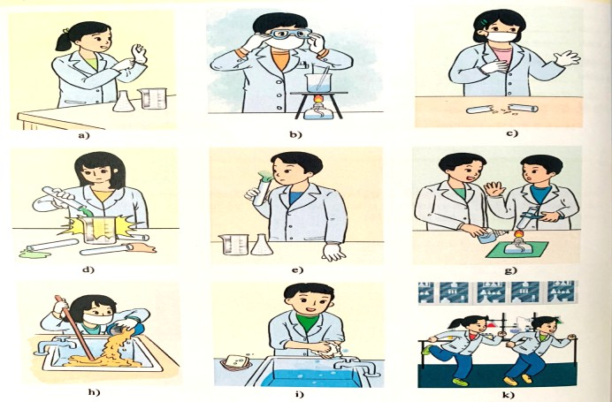

→ Thảo luận nhóm theo *kĩ thuật khăn phủ bàn* mô tả nội dung từng hình và cho biết những hành

động nào là cần làm và không cần làm trong phòng thực hành (PHT số 1):

|  |  |  |  |
| --- | --- | --- | --- |
| **Hình** | **Nội dung** | **Nên làm** | **Không nên làm** |
| **a** |  |  |  |
| **b** |  |  |  |
| **c** |  |  |  |
| **d** |  |  |  |
| **e** |  |  |  |
| **g** |  |  |  |
| **h** |  |  |  |
| **i** |  |  |  |
| **k** |  |  |  |

→ Em hãy nêu những việc cần làm và những việc không được làm trong phòng thực hành?

Vì sao cần phải biết và thực hiện đúng các quy định an toàn trong phòng thực hành?

* 1. **Sản phẩm:** Kết quả HS thực hiện yêu cầu
* Đáp án PHT số 1:

|  |  |  |  |
| --- | --- | --- | --- |
| **Hình** | **Nội dung** | **Nên làm** | **Không nên làm** |
| **a** | Đeo găng tay trước khi làm thí nghiệm. | x |  |
| **b** | Đeo kính bảo vệ mắt và khẩu trang khi làm thí nghiệm. | x |  |
| **c** | Làm vỡ đồ thủy tinh. |  | x |
| **d** | Đổ hóa chất ra bàn thí nghiệm, đổ lẫn các loại hóa chất vào nhau. |  | x |
| **e** | Đưa hóa chất lên mũi để ngửi. |  | x |
| **g** | Nghiêng đèn cồn để châm lửa. |  | x |
| **h** | Đổ hóa chất vào bồn rửa. |  | x |
| **i** | Rửa tay bằng xà phòng sau khi làm thí nghiệm. | x |  |
| **k** | Chạy nhảy, đùa nghịch trong phòng thí nghiệm |  | x |

* Việc cần làm:
* Thực hiện các quy định của phòng thực hành.
* Làm theo sự hướng dẫn của thầy cô, đeo khẩu trang, đeo kính, đeo găng tay….
* Thông báo với thầy (cô) giáo và các bạn khi gặp sự cố như đổ hoá chất, làm vỡ ống nghiệm…
* Thu gom chất thải để vào đúng quy định.
* Rửa tay bằng xà phòng sau khi kết thúc buổi thực hành.
* Việc không được làm:
* Tự ý vào phòng thực hành, tiến hành thí nghiệm khi chưa được thầy cô cho phép.
* Ngửi, nếm các hóa chất, hít mùi hóa chất, nói chuyện khi thực hành
* Đổ hóa chất vào bồn rửa tay
* Chạy nhảy, làm mất trật tự trong phòng thực hành
* Ăn, uống trong phòng thực hành.

→ Khi làm thực hành chúng ta thường xuyên tiếp xúc với nguồn điện, hóa chất, chất dễ cháy,

dụng cụ sắc nhọn…vì vậy chúng ta phải biết rõ các quy định an toàn để phòng tránh rủi do.

# Tổ chức thực hiện:

* ***Giao nhiệm vụ học tập:*** GV yêu cầu học sinh đọc sách giáo khoa; quan sát tranh:

→ Thảo luận nhóm theo *kĩ thuật khăn phủ bàn* mô tả nội dung từng hình và cho biết những hành

động nào là cần làm và không cần làm trong phòng thực hành (PHT số 1):

→ Em hãy nêu những việc cần làm và những việc không được làm trong phòng thực hành?

Vì sao cần phải biết và thực hiện đúng các quy định an toàn trong phòng thực hành?

* ***Thực hiện nhiệm vụ:*** Học sinh thảo luận, làm việc nhóm và thực hiện trả lời ra PHT nhóm.

## Báo cáo, thảo luận:

+ GV gọi ngẫu nhiên 2 nhóm HS bất kì trình bày câu trả lời. Các nhóm khác bổ sung, nhận xét,

đánh giá.

## Kết luận, nhận định:

* *Dựa vào sản phẩm là phiếu học tập và bản ghi chép cá nhân giáo viên đánh giá:*

*+ Mức 1:* Mô tả 7 – 9 nội dung hình và cho biết những hành động nào là cần làm và không cần

làm trong phòng thực hành và trả lời câu hỏi đầy đủ và chính xác

*+ Mức 2:* Mô tả 4 - 6 nội dung hình và cho biết những hành động nào là cần làm và không cần

làm trong phòng thực hành và trả lời câu hỏi đầy đủ nhưng chưa chính xác

*+Mức 3:* Mô tả 1 - 3 nội dung hình và cho biết những hành động nào là cần làm và không cần

làm trong phòng thực hành và trả lời câu hỏi nhưng chưa đầy đủ và chính xác

* GV đánh giá năng lực giao tiếp và hợp tác dựa trên quan sát, phiếu đánh giá:

|  |  |  |  |  |  |  |
| --- | --- | --- | --- | --- | --- | --- |
|  | **Họ và tên** | **Tiêu chí** | Mức 1 | Mức 2 | Mức 3 |  |

|  |  |  |  |  |  |  |
| --- | --- | --- | --- | --- | --- | --- |
|  | ..................... | **Mức độ**  **tham gia** | Ngồi quan sát các bạn thực hiện | Có tham gia thực hiện nhiệm vụ nhóm | Nhiệt tình, sôi nổi, tích  cực |  |
| **Hỗ trợ các thành viên trong nhóm** | Thực hiện việc được giao | Có hỗ trợ các thành viên khác | Hướng dẫn các thành viên tiến hành thí nghiệm một cách tích  cực, ôn hòa |
| **Đóng góp ý**  **kiến** | Chỉ nghe ý  kiến | Có ý kiến | Có nhiều ý kiến |
| **Tiếp thu, trao đổi ý kiến** | Lắng nghe | Có lắng nghe,  phản hồi | Lắng nghe ý kiến của các thành viên, phản hồi và tiếp thu ý kiến có  hiệu quả |

* GV nhắc nhở HS: Phòng thực hành là nơi có nhiều nguy cơ mất an toàn cho GV và HS vì chứa nhiều thiết bị, dụng cụ, mẫu vật, hóa chất...Để an toàn tuyệt đối khi học trong phòng thực hành, cần tuân thủ đúng và đầy đủ những nội quy, quy định an toàn phòng thực hành

## II. Quy định an toàn trong phòng thực hành

1. ***Quy định an toàn trong phòng thực hành***
   * *Việc cần làm:*

* *Thực hiện các quy định của phòng thực hành.*
* *Làm theo sự hướng dẫn của thầy cô, đeo khẩu trang, đeo kính, đeo găng tay….*
* *Thông báo với thầy (cô) giáo và các bạn khi gặp sự cố như đổ hoá chất, làm vỡ ống nghiệm…*
* *Thu gom chất thải để vào đúng quy định.*
* *Rửa tay bằng xà phòng sau khi kết thúc buổi thực hành.*
  + *Việc không được làm:*
* *Tự ý vào phòng thực hành, tiến hành thí nghiệm khi chưa được thầy cô cho phép.*
* *Ngửi, nếm các hóa chất, hít mùi hóa chất, nói chuyện khi thực hành*
* *Đổ hóa chất vào bồn rửa tay*
* *Chạy nhảy, làm mất trật tự trong phòng thực hành*
* *Ăn, uống trong phòng thực hành.*

# Hoạt động 2.2.2. Tìm hiểu một số kí hiệu cảnh báo trong phòng thực hành *(Dự kiến* thời

gian *15 phút)*

# Mục tiêu:

* Phân biệt được các kí hiệu cảnh báo trong phòng thực hành.
* Đọc và phân biệt được các hình ảnh quy định an toàn phòng thực hành.

1. **Nội dung:** HS đọc sách giáo khoa, quan sát tranh 2.11 trả lời câu

1/ Tác dụng, ý nghĩa của các kí hiệu cảnh báo trong phòng thực hành ở hình 2.11 SGK trang 18 là gì?

2/ Tại sao lại sử dụng kí hiệu cảnh báo thay cho mô tả bằng chữ?

1. **Sản phẩm:** Kết quả câu trả lời của HS
   * Câu trả lời của HS, có thể:

*1/ Tác dụng, ý nghĩa của các kí hiệu cảnh báo trong phòng thực hành ở hình 2.11 SGK trang 18: Để giúp chủ động phòng tránh và giảm thiểu các rủi ro, nguy hiểm trong quá trình làm thí nghiệm. Các kí hiệu cảnh báo thường gặp trong phòng thực hành gồm: Chất độc; chất dễ cháy, chất ăn mòn, chất gây nổ, chất gây độc hại môi trường, chất độc hại sinh học...*

*2/ Sử dụng kí hiệu cảnh báo thay cho mô tả bằng chữ vì: Kí hiệu cảnh báo sử dụng chung trên toàn thế giới, có hình dạng và màu sắc riêng dễ nhận biết.*

# Tổ chức thực hiện:

## Giao nhiệm vụ học tập:

* GV yêu cầu HS học sinh đọc sách giáo khoa, quan sát

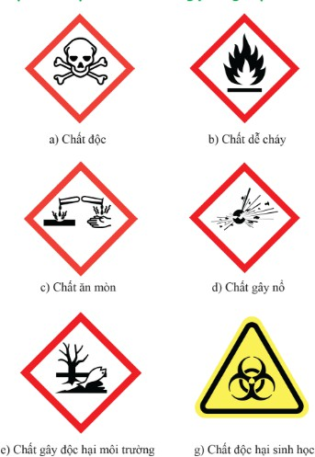

Hình 2.11: Một số kí hiệu cảnh báo trong phòng thực hành

→ Trao đổi cặp trong thời gian 03 phút trả lời câu hỏi:

## Thực hiện nhiệm vụ:

* HS học sinh đọc sách giáo khoa, quan sát Hình 2.11 trao đổi cặp trong thời gian 03 phút trả lời

câu hỏi 1, 2

* + ***Báo cáo, thảo luận:*** GV lựa chọn 01 nhóm học sinh nhanh nhất trình bày. Các HS khác bổ

sung, nhận xét, đánh giá.

* + ***Kết luận, nhận định:*** GV đánh giá cho điểm câu trả lời của nhóm HS dựa trên mức độ chính xác so với các câu đáp án.

1. *Một số kí hiệu cảnh báo trong phòng thực hành*

* *Tác dụng, ý nghĩa của các kí hiệu cảnh báo trong phòng thực : Để giúp chủ động phòng tránh và giảm thiểu các rủi ro, nguy hiểm trong quá trình làm thí nghiệm.*
* *Các kí hiệu cảnh báo thường gặp trong phòng thực hành gồm: Chất độc; chất dễ cháy, chất ăn*

*mòn, chất gây nổ, chất gây độc hại môi trường, chất độc hại sinh học...*

* *Sử dụng kí hiệu cảnh báo :sử dụng chung trên toàn thế giới, có hình dạng và màu sắc riêng dễ nhận biết.*

1. **Hoạt động 3: Luyện tập** *(Dự kiến* thời gian *12 phút)*

# Mục tiêu:

* Củng cố cho HS kiến thức về một số dụng cụ đo, kính lúp, kính hiển vi quang học và các quy

định an toàn phòng thí nghiệm

* Phát triển giải quyết vấn đề, vận dụng kiến thức, kĩ năng đã học

1. **Nội dung:** Câu hỏi, bài tập GV giao cho học sinh thực hiện:

## Câu 1: Để đo thể tích chất lỏng em dùng dụng cụ nào sau đây?

A. Bình chia độ. B. Ống nghiệm. C. Ống nhỏ giọt. D. Bình thủy tinh.

## Câu 2: Khi quan sát tế bào thực vật ta nên chọn loại kính nào?

A. Kính râm B. Kính lúp. C. Kính hiển vi. D. Kính cận

## Câu 3: Việc làm nào sau đây được cho là không an toàn trong phòng thực hành?

A. Đeo gang tay khi lấy hóa chất. B. Tự ý làm các thí nghiệm.

C. Sử dụng kính bảo vệ mắt khi làm thí nghiệm. D. Rửa tay trước khi ra khỏi phòng thực hành.

## Câu 4: Kí hiệu hình sau đây thể hiện điều gì?

A. Chất dễ cháy. B. Chất gây hại cho môi trường.

C. Chất độc hại sinh học. D. Chất ăn mòn.

## Câu 5: Để lấy 2 ml nước cất, nên sử dụng dụng cụ nào dưới đây là thích hợp nhất?

A. Cốc đong có dung tích 50ml. B. Ống pipet có dung tích 5ml.

C. Ống nhỏ giọt có dung tích 1ml. D. Ống nghiệm có dung tích 10ml.

## Câu 6. Khi gặp sự cố mất an toàn trong phòng thực hành, em cần:

A. Báo cáo ngay với giáo viên trong phòng thực hành

B. Nhờ bạn xử lí sự cố

C. Tự xử lí và không thông báo với giáo viên

D. Tiếp tục làm thí nghiệm

## Câu 7: Điền dụng cụ tương ứng với phép đo:

|  |  |  |
| --- | --- | --- |
| **STT** | **Phép đo** | **Dụng cụ đo** |
| 1 | Cân nặng cơ thể người |  |
| 2 | Chiều dài phòng học |  |
| 3 | Đong 100 ml nước |  |
| 4 | Thời gian bạn An chạy quãng đường 100m |  |
| 5 | Nhiệt độ cơ thể |  |

**Câu 8.** Trong một giờ thực hành môn khoa học tự nhiên, sau khi kết thúc phần thực hành giáo viên yêu cầu các nhóm vệ sinh khu vục làm việc của nhóm mình. Trong khi các bạn đang dọn dẹp vệ sinh khu vực làm việc thì An đi đến khu vực tủ đựng hóa chất mở tủ ra và cầm các lọ hóa chất lên để đọc thông tin ghi trên các lọ. Em hãy nêu suy nghĩ của mình về hành động của bạn An?

1. **Sản phẩm:** Đáp án, lời giải của các câu hỏi, bài tập do học sinh thực hiện

* Dự kiến câu trả lời của HS:

|  |  |  |  |  |  |  |
| --- | --- | --- | --- | --- | --- | --- |
| Câu hỏi | 1 | 2 | 3 | 4 | 5 | 6 |
| Đáp án | A | C | B | B | C | A |

# Câu 7:

|  |  |  |
| --- | --- | --- |
| **STT** | **Phép đo** | **Dụng cụ đo** |
| 1 | Cân nặng cơ thể người | Cân y tế |
| 2 | Chiều dài phòng học | Thước cuộn |
| 3 | Đong 100 mL nước | Cốc đong 250 mL |
| 4 | Thời gian bạn An chạy quãng  đường 100m | Đồng hồ bấm dây điện tử |
| 5 | Nhiệt độ cơ thể | Nhiệt kế |

**Câu 8:** HS trả lời theo suy nghĩ của cá nhân.

# Tổ chức thực hiện:

## Giao nhiệm vụ học tập:

* GV treo bảng phụ câu hỏi, bài tập yêu cầu HS theo dõi trả lời:
* ***Thực hiện nhiệm vụ:*** HS đọc nội dung bảng phụ trả lời câu hỏi, bài tập GV đưa ra
* ***Báo cáo, thảo luận:*** GV gọi HS trả lời. Các HS nhận xét, bổ sung
* ***Kết luận, nhận định:*** GV nhận xét, bổ sung, ghi điểm cho HS trả lời tốt

1. **Hoạt động 4: Vận dụng** *(Dự kiến* thời gian *8 phút)*

# Mục tiêu:

* Vận dụng kiến thức, kĩ năng an toàn trong phòng thực hành đề xử lý tình huống thực tế
* Phát triển năng lực giải quyết vấn đề và sáng tạo.

1. **Nội dung:** HS xử lý tình huống GV đưa ra, GV giao nhiệm vụ về nhà cho HS:
2. Tình huống: Bạn Nam lên phòng thí nghiệm nhưng không tuân theo quy tắc an toàn, Nam nghịch hóa chất, không may làm đổ axit H2SO4 đặc lên người. Khi đó cần làm gì để sơ cứu cho Nam?
3. Nhiệm vụ về nhà, thực hiện theo cá nhân HS: Làm bảng “Nội quy an toàn phòng thực hành” (HS có thể bổ sung thêm các quy định khác nếu có).

# Sản phẩm:

1. Cách sơ cứu khi bị bỏng axit:

+ Tùy theo mức độ nặng nhẹ của vết bỏng mà xử lý kịp thời. Nếu axit chỉ bám nhẹ vào quần áo thì ngay lập tức cởi bỏ. Nếu nếu quần áo đã bị tan chảy dính vào da thì không được cởi bỏ.

+ Đặt phần cơ thể bị dính axit dưới vòi nước chảy trong khoảng 15p, lưu ý không để axit chảy

vào vùng da khác, không được kì cọ, chà sát vào da.

+ Nếu ở gần hiệu thuốc, hãy mua thuốc muối ( NaHCO3) , sau đó pha loãng rồi rửa lên vết bỏng.

+ Che phủ vùng bị bỏng bằng gạc khô hoặc quần áo sạch rồi đến bệnh viện gần nhất để cấp cứu.

2/ Bảng *“Nội quy an toàn phòng thực hành”* do HS tự làm

# Tổ chức thực hiện:

## Giao nhiệm vụ học tập:

* + GV yêu cầu HS xử lý tình huống: Bạn Nam lên phòng thí nghiệm nhưng không tuân theo quy tắc an toàn, Nam nghịch hóa chất, không may làm đổ axit H2SO4 đặc lên người. Khi đó cần làm gì để sơ cứu cho Nam?
  + GV thông báo nhiệm vụ về nhà, thực hiện theo cá nhân HS: Làm bảng “Nội quy an toàn phòng thực hành” (HS có thể bổ sung thêm các quy định khác nếu có).

## Thực hiện nhiệm vụ:

* + HS tiếp nhận nhiệm vụ, xử lý tình huống khi bị bỏng axit
  + HS thực hiện nhiệm vụ sau giờ học: Bảng *“Nội quy an toàn phòng thực hành”*

## Báo cáo, thảo luận:

* + Đại diện HS trả lời. Các HS khác nhận xét, bổ sung.
  + Báo cáo bằng văn bản vào tiết sau: Bảng

*“Nội quy an toàn phòng thực hành”*

## Kết luận, nhận định:

* + GV nhận xét, đánh giá cách xử lý tình huống của HS, bảng “Nội quy an toàn phòng thực hành”

của HS